Concertprogramma
Anne Kroeze
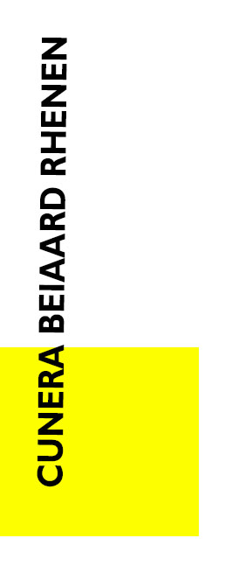
zaterdag 14 augustus 2022

16.00 ~17.00 uur

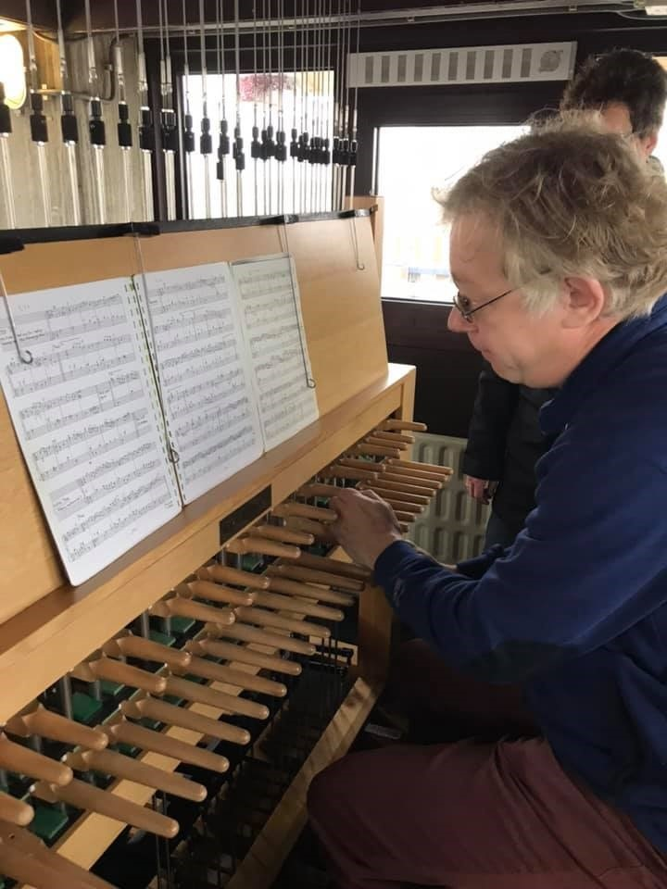

Anne Kroeze studeerde orgel en kerkmuziek aan het conservatorium te Zwolle bij Harm Jansen. Piano bijvak studeerde hij aan het conservatorium te Utrecht bij Jaap Zwart. Aan de Nederlandse Beiaardschool te Amersfoort waren zijn docenten Arie Abbenes en Bernard Winsemius. Hij won prijzen bij verschillende beiaardconcoursen. Eerste prijswinnaar was hij van de “International Carillon Competition” te Springfield, Illinois in de Verenigde Staten in juli 2000. In September 2001 won hij de eerste prijs van het Internationaal Beiaardconcours te Winterswijk.
Concerten werden en worden gegeven in Nederland, Amerika, Canada, Ierland, Duitsland, Noorwegen en Portugal. Anne Kroeze is stadsbeiaardier te Emmeloord.
Als organist is hij verbonden aan onder anderen de Grote Kerk te Vollenhove. Tevens is hij actief als koorbegeleider.

1. Ouvertüre nr. 3 voor orkest BWV 1068 Johann Sebastian Bach
-Air (1685-1750)
-Gavotte 1 en 2

2. Uit: Klarinetconcert KV 622 Wolfgang Amadeus Mozart
-Adagio (1756-1791)

3. Ouvertüre “Rosamunde” Franz Schubert
(1797-1828)

4. uit: Petite Messe Solennelle Gioachino Rossini
-O salutaris hostia (1792-1868)

5. uit: HMS Pinafore W. S. Gilbert
-A maiden fair to see (1836-1911)
-I’m called Little Buttercup Arthur Sullivan
(1842-1900)

6. -Someone to watch over me George Gershwin
-A foggy day (1898-1937)
-Summertime

7. uit: Zwanenmeer Pjotr Iljitsj Tchaikovsky
-Wals (1840-1893)

Arrangementen: Bernard Winsemius: nrs. 1 en 2
Anne Kroeze: nrs. 4, 5, 6, 7
Arie Abbenes: nr. 3
Cunera gilde – gidsen in Rhenen
meer informatie over het Cuneragilde op cuneragilde.nl
De gratis bespelingen van de beiaard van de Cunera toren in Rhenen worden mogelijk gemaakt door:
- de vrijwilligers en de donateurs van de Stichting Cuneragilde Rhenen
- de vrijwilligers van het Stadsmuseum Rhenen
- de gemeente Rhenen
- het Cultuurplatform Rhenen
- Bloembinderij Buitenomme Rhenen

Concertbespelingen 2021 , 16.00~17.00 uur
- 4 augustus – Gerald Martindale
- 6 augustus – Gerda Peters
- 13 augustus – Anne Kroeze
- 27 augustus – Rosemarie Seuntiëns
- 3 september – Klaas de Haan
- 10 september – Siem Gerritsen, Wim Veerman en Olga Krips

DONATIE of DONATEUR WORDEN
De zorg voor de handmatige bespeling van de beiaard berust bij de Stichting CuneraGilde Rhenen.
Beiaard en beiaard-bespeling zijn UNESCO “immaterieel cultureel erfgoed”
Daar zijn we zuinig op, dat willen we in stand kunnen blijven houden.
U wordt donateur door een bedrag over te maken naar rekening:
NL 19 RABO 0147 3226 34 van Stichting CuneraGilde Rhenen
Wilt u onze digitale nieuwsbrief ontvangen stuur dan een mail met uw gegevens naar info@cuneragilde.nl
De Stichting CuneraGilde Rhenen faciliteert ca. 40 vrijwillige gidsen die U graag rondleiden op Rhenens Cultureel Erfgoed
(toren, kerken, stadcentrum, de Grebbeberg, etc)
www.cuneragilde.nl

